Ponedjeljak 23.3.2020.

NAPOMENA UČENIKU:
U ovome tjednu učit ćeš o hrvatskim narječjima.
Učenje i rješavanje zadataka možeš organizirati kad ti najviše odgovara.
Važno je da poštuješ rok za slanje završenih zadataka učitelju.

UDŽBENIČKA JEDINICA: Hrvatska narječja

VRIJEME OSTVARIVANJA: 3 sata

ODGOJNO-OBRAZOVNI ISHODI:
Nakon učenja udžbeničke jedinice Hrvatska narječja moći ćeš:
Opisati rasprostranjenost hrvatskih narječja u Republici Hrvatskoj.
Opisati obilježja štokavskog, kajkavskog i čakavskog narječja s obzirom na glasove, glasovne promjene, oblike riječi i riječi stranoga podrijetla.
Prepoznavati riječi na različitim narječjima i pronalaziti odgovarajuće zamjene na hrvatskom standardnom jeziku.

REZULTATI UČENJA
Udžbeničku jedinicu Hrvatska narječja svladao/svladala si ako na kraju svih aktivnosti pošalješ učitelju:
- bilješke o udžbeničkoj jedinici Hrvatska narječja

Rok za slanje: svaki dan uraditi jednu aktivnost i poslati urađeni zadatak tijekom dana.

OPIS AKTIVNOSTI (1.sat)
1. aktivnost – Koje je narječje?
Promotri dobro fotografiju Zida od poezije. Na zidu se nalaze izabrani stihovi pjesnika „poeta oliveatusa“. Predvidi na temelju pročitanih stihova u tablici kojem narječju pripadaju.

STIHOVI | PREDVIĐANJE NARJEČJA
„A co ako te more poguco
A co ako te nevera izi
A co ako te vej ni
A co ako ni co“
Joško Božanić
„Nisu li već odavno tu
bivajući tamo?“
Mladen Machiedo
„F Knigi piše da je Bog
čoveka od zemle napravil.
Je, ali od one zemle
na kojoj se čovek rodi.“
Ivan Golub

U bilježnicu zapiši ime pjesnika i narječje. Napiši kratak zaključak na temelju čega si predvidio/predvidjela o kojem je narječju riječ u izabranim stihovima.
Pronađi za riječi iz narječja odgovarajuće standardne riječi.
Odredi kojem narječju pripadaju ponuđene riječi s njihovim značenjima.
https://wordwall.net/embed/5146900c5150471ca4b3c7435584ee17?themeId=46&templateId=2
Aktivnost se smatra završenom kada u bilježnicu napišeš ime pjesnika, narječje i zaključak.

Utorak, 24.3.2020. (9.a), Srijeda, 25.3. (9.b)
Tema: HRVATSKA NARJEČJA

2. aktivnost – Rasprostranjenost hrvatskih narječja (2.sat)
Prouči dobro kartu hrvatskih narječja i riješi zadatke koji su zadani. Zalijepi kartu u bilježnicu.
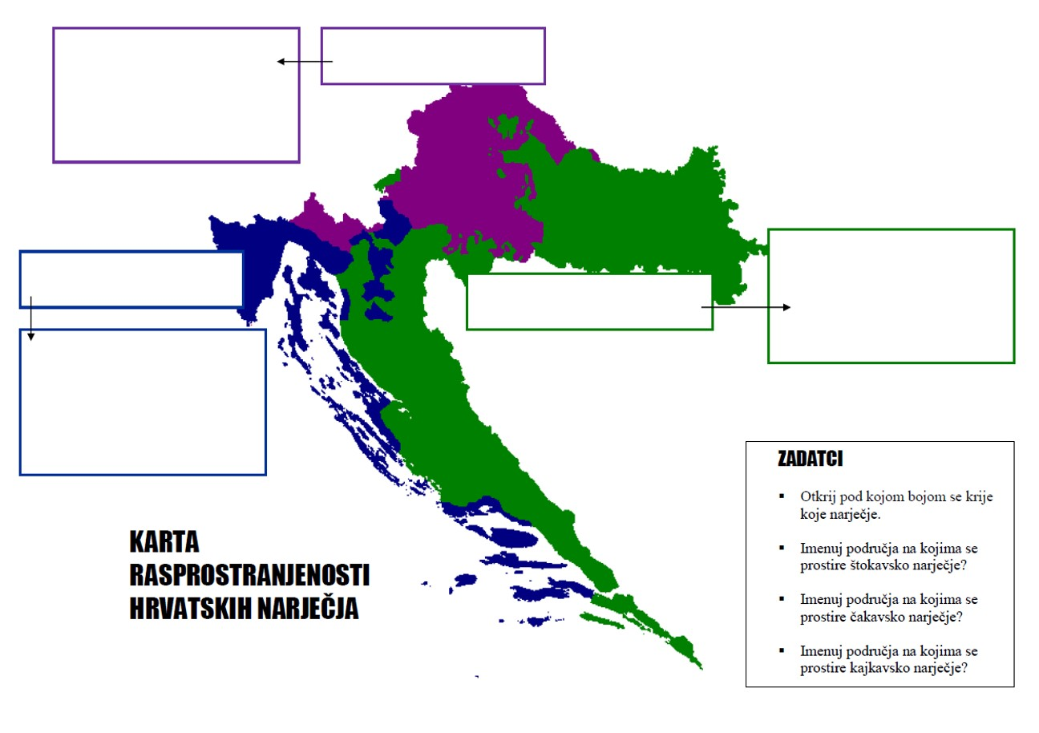

Aktivnost se smatra završenom kad si riješio sve zadatke i zalijepio/zalijepila kartu u bilježnicu. Kartu ne moraš slati učitelju.
Četvrtak,25.3.2020.
Tema: HRVATSKA NARJEČJA
3. aktivnost – Čitanje udžbeničke jedinice i pisanje bilježaka (3.sat)
Pročitaj udžbeničku jedinicu Hrvatska narječja. Prije pisanja bilješki potrebno je prvo tekst letimično pregledati i utvrditi što već znaš o temi i s čim je možeš povezati. Tako stvaraš dojam o sadržaju teksta, razmišljaš o glavnoj ideji teksta i strukturi (od koliko se dijelova tekst sastoji).

Upoznaj se s tekstom: pronađi naslov, podnaslov, pregledaj pomoćni vizualni sadržaj: grafičke organizatore, mape, tablice, fotografije, ilustracije i sl. Pronađi sažetak ili pitanja za ponavljanje pa ćeš saznati i što trebaš naučiti.

Počni čitati tekst i upotrebljavaj kratice: znakom viđeno (√) označi ono što ti je poznato, znakom plus (+) novu informaciju i upitnikom (?) ono što ti je nejasno ili o tome želiš znati više.
Odgovaraj na pitanja, uočavaj ključne riječi / ideje / glavne misli i započni pisati bilješke s pomoću pitanja.

Pomoćna pitanja za pisanje bilježaka:
Koja su narječja hrvatskoga jezika?
Po kojoj su vrsti riječi narječja dobila ime? Napiši tu riječ na sva tri narječja.
Koji se govori javljaju u svakom narječju s obzirom na odraz glasa ě?
Navedi tri osobine koje se odnose na glasove u svakom narječju i napišite primjer za svaku osobinu.
Kako se u svakom narječju provode glasovne promjene? Napiši primjer.
Navedi jednu osobinu koja se odnosi na oblike riječi u svakom narječju. Napiši primjer.
Koje riječi stranoga podrijetla pronalazimo u svakom narječju? Navedi primjere.
Pronađi na karti u udžbeniku svoje mjesto i napiši kojim se narječjem i kojim govorom služe stanovnici tvoga mjesta.

Bilješke organiziraj tako da za svako narječje napišeš posebne bilješke s naslovom: Štokavsko narječje, Kajkavsko narječje i Čakavsko narječje. Podijeli ih u manje strukturne cjeline: npr. govori, glasovi, glasovne promjene itd.
Promotri zadatke(na slici) i odgovori na pitanja.

Aktivnost se smatra završenom kada u Word dokumentu učitelju pošalješ bilješke na e-mail ili ih napišeš u bilježnicu te uslikaš i pošalješ.

